# NoSQL介绍

# Redis的介绍

# Redis适用场合

# Redis的安装与部署

# Redis的数据类型

Redis的数据类型包括： String, hash, list, set(集合) , zset(有序集合).

## Strings 类型相关的命令

String 是最简单的类型，一个key对应一个value，string类型是二进制安全的。 Redis的string可以包含任何书籍，比如jpg图片或者序列号的对象。

### Set命令

Set命令设置key对应的值为string类型的value 。

注意： 这里的字符串，不需要使用引号括起来。 如果使用引号引起来的话，会怎么样

### Setnx命令

使用setnx的时候，如果对象已经有值，则设置不成功，并且返回0. 如果没有值，则可以设置成功，并且返回1. 。 这里的nx 表示not exist 不存在的意思。

### Setex 命令

设置一个变量的取值，并且设置有效期， 时间默认的单位是秒。

* Setex name 10 aaa

设置变量name的取值为aaa， 有效期为10秒。

### Setrange命令

设置指定key的value值的子字符串 。 返回替换成功后字符串的长度。 这里的数字从1 开始计算。 如果替换的字符串没有剩余字符串的长，则只替换原来字符串的一定长度的字符。

### Mset 命令

一次设置多个key的值，成功返回OK表示所有的值都设置了，失败返回0表示任何值被设置了。 (要么都设置，要么都不设置)

思考： 什么情况下，会设置失败

### Msetnx 命令

一次设置多个key的值，成功返回1 表示所有的值都设置了，失败返回0表示没有任何值被设置，但是不会覆盖已经存在的key

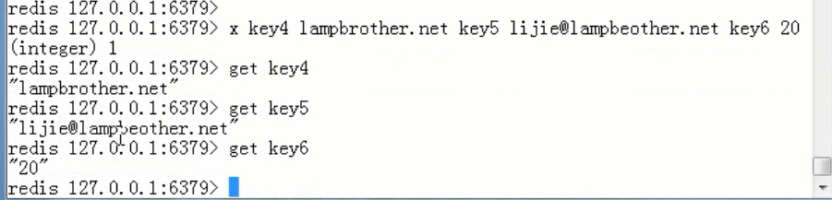

### Get命令

获取key对应string值，如果key不存在返回nil。

### Getset命令

设置key的值，并返回key的旧值

思考: 如果旧值不存在，会返回什么 ？？

### Mget 命令

一次性获取等多个key的值，如果对应的key不存在则对应返回nil。

### Incr 命令

对key的值做加加操作，并返回自增以后的数据。 如果开始的是变量不存在值，会不会默认0进行累加。

(TODO 使用多线程对对某个key进行自增操作，看看它会不会出现错误， 没有自增成功的bug )

### Incrby 命令

同incr 类似，加指定值，key不存在的时候，会设置key，并认为原来的value是0 。

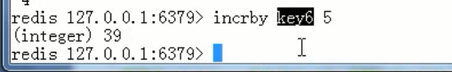

### Decr 命令

对key的值做减减操作

### Decrby 命令

同decr命令，减指定值

### Append命令

给指定key的字符串追加value，返回新字符串值的长度。

如果原来的变量，没有值，会是什么现象 ？

### Strlen 命令

获取指定key的value值的长度

### Getrange命令

获取key的value值的字符串

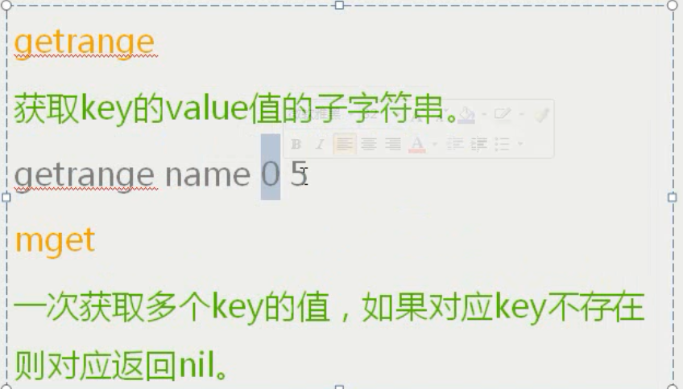

### Getrange命令

获取key的value值的子字符串

## Hashes 类型相关的内容

Redis hash 是一个string 类型的field和value的映射表，它的添加，删除操作都是O(1) (平均) 。 hash 特别适合用于存储对象。相较于将对象的每个字段存成单个String类型，将一个对象存储在hash类型中会占用更少的内存，并且可以更方便的存取整个对象。

思考： 在Redis中如何定义一个对象 ？

### Hset 命令

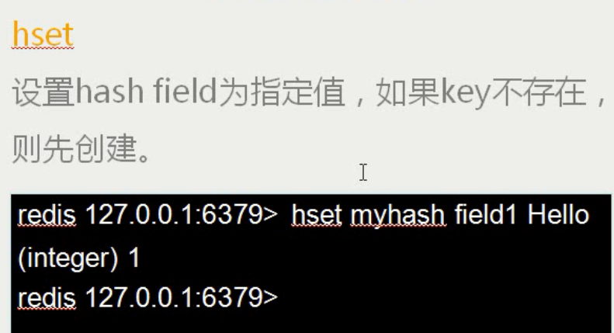

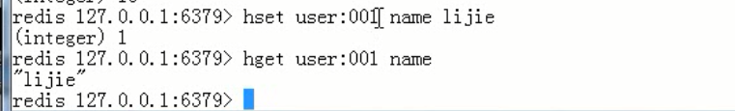

当user:001 对象存在多个变量的时候，且多个对象都设置之后，，一次性获取所有字段的取值

Hsetnx 命令

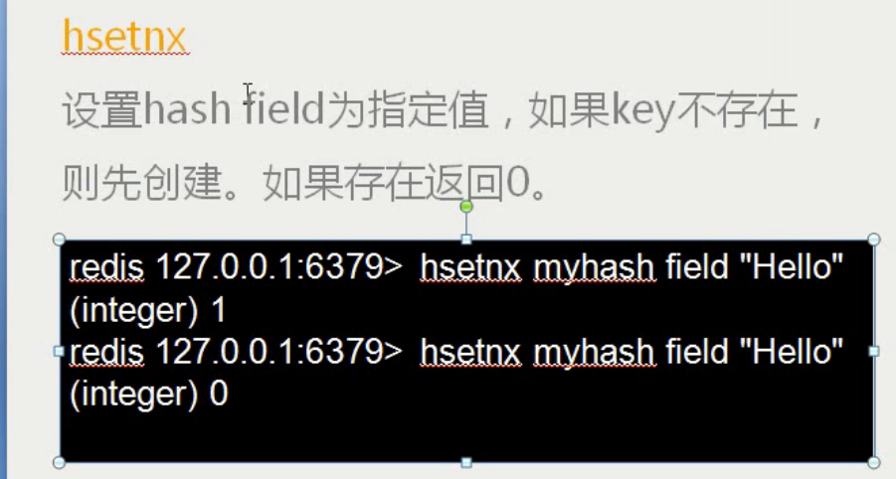

### Hmset 命令

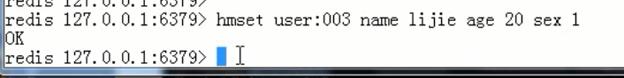

### Hget 命令

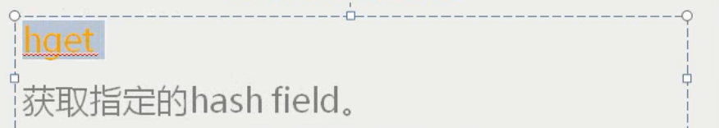

### Hincrby 命令

给指定的hash field 加上给定值。

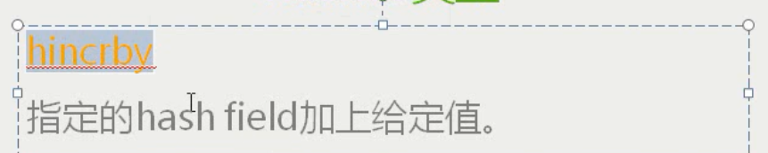

### Hexists 命令

测试指定field是否存在 ，如果存在返回1， 如果不存在返回0 。

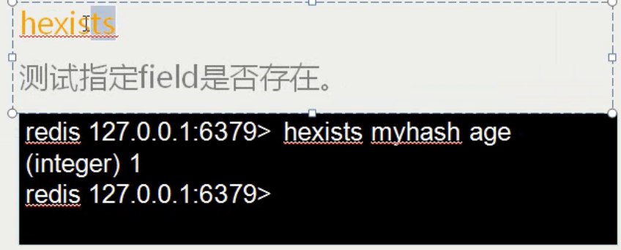

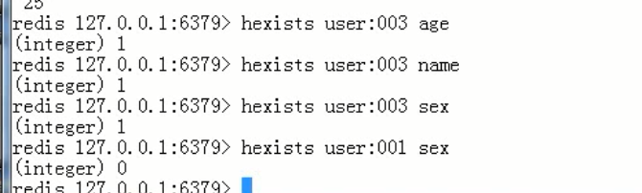

### Hlen 命令

返回指定hash的field数量

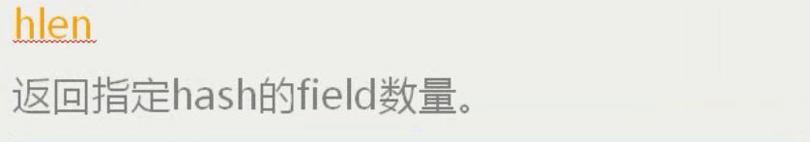

### Hdel命令

删除指定hash的field

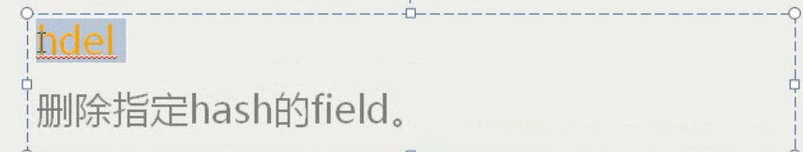

### Hkeys 命令

返回hash对象中的所有字段

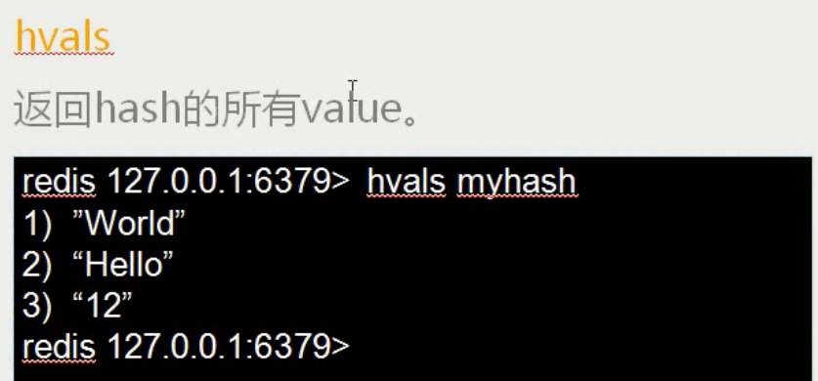

### Hvals命令

返回hash的所有value的取值。

思考： 如果value有重复的时候，会返回什么

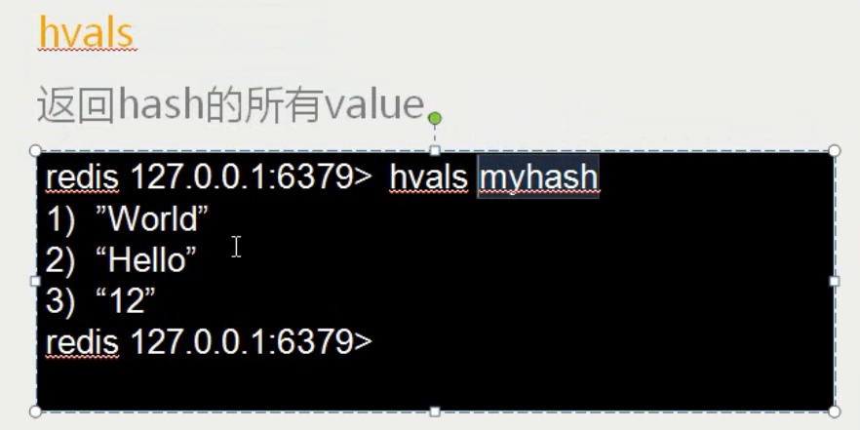

### Hgetall命令

获取某个hash中全部的field和value

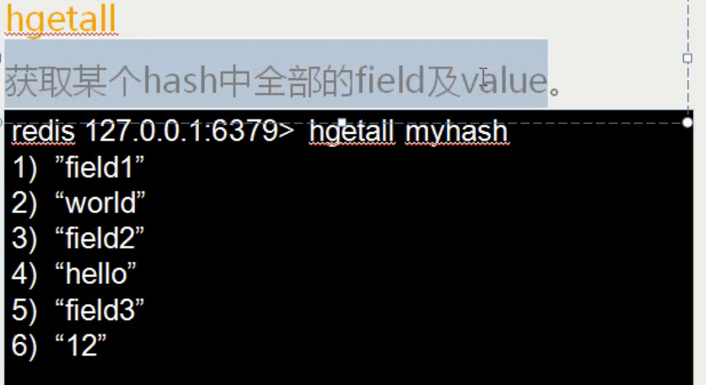

## List 类型相关命令

List 是一个链表结构，主要功能是push， pop，获取一个范围的所有值等等。 操作中key理解为链表 名字。 Redis的list类型其实就是一个每个子元素都是string类型的双向链表。我们可以通过push，pop操作从链表的头部获取尾部添加删除元素，这样list既可以作为栈，又可以作为队列。

### Lpush 命令

从头部添加字符串元素。 Lpush 执行之后，返回一个数字，表示list中的元素个数。

### Lrange 命令

Lrange 0 -1 从list中的元素从头取到尾。

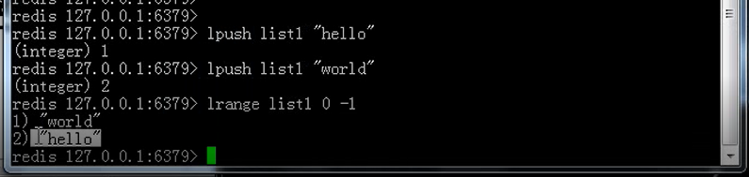

### Rpush 命令

在list的尾部压入一个元素。

### Linsert命令

（从为到头方向为前）

在key对应list的特定位置前或后添加字符串。

* Linsert list3 before one three

在list3集合的one前面插入一个three

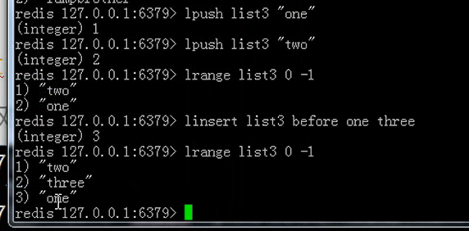

### Lset 命令

设置list中指定下标的元素值 (可进行替换)。

测试： 如果原来指定下面没有元素，会发生什么情况 ？？

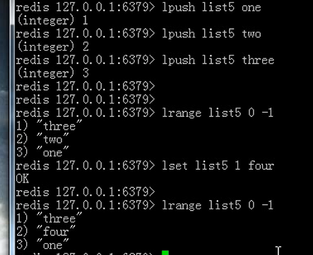

### Lrem命令

从key对应list中删除n个和value相同的元素（n<0 从尾删除，你 = 0 全部删除）

它的返回值，表示删除的数据个数 。 如果没有要删除的数据，返回0.

### Ltrim 命令

保留指定key的值范围内的数据。 如果操作成功，则返回OK.

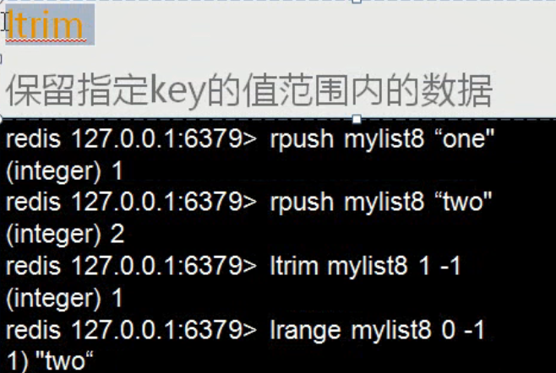

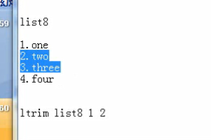

### Lpop命令

从list的头部删除元素，并返回删除的元素

### Rpop命令

从list的尾部删除原始，并返回删除的元素。

### Rpoplpush 命令

从第一个list的尾部移除元素并添加到第二个list的头部。

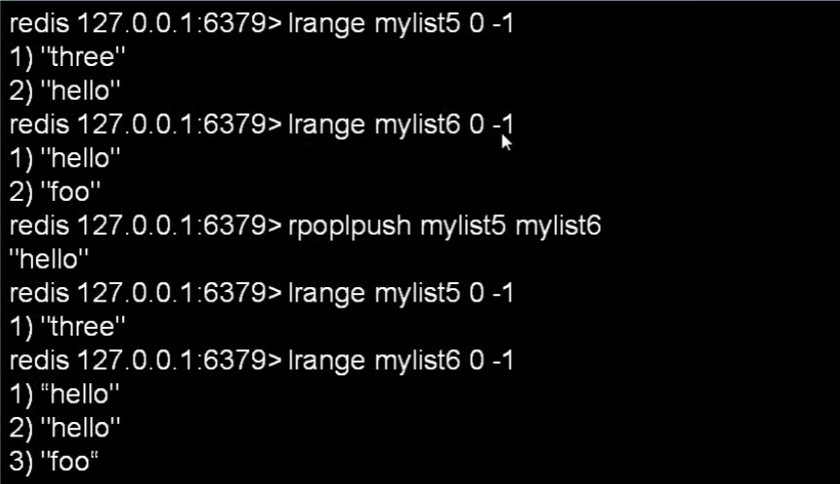

### Lindex 命令

返回名称为key的list中index位置的元素

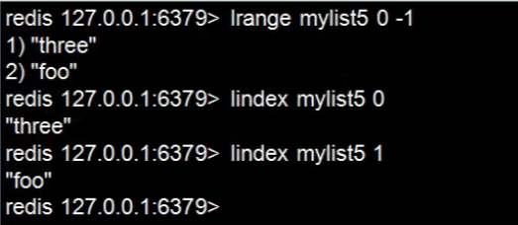

随着lpush命令不断向list中从插入数据的时候，集合中指定索引处的数据会不断发生变化。 如果使用rpush命令向list中不断插入数据，集合中指定索引处的数据不会发生变化。

### Llen命令

返回key对应list的长度

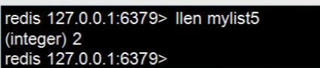

## Sets类型

Set是集合，它是string类型的无序集合。Set是通过hash table 实现的。添加，删除和叉子的复杂度都是O(1). 对集合，我们可以去并集，交集，差集。 通过这些操作我们可以实现sns中的好友推荐和blog的tag功能。

### Sadd命令

向名称为key的set中添加元素。 在set中不存在重复的元素。

如果set中数据已经存在，则不能插入，会返回0 。 如果成功添加，返回1.

### Smembers 命令

查看set中的所有元素

### Srem命令

删除名为key的set中的元素 如果删除成功的话，返回1，如果没有删除的话，返回0. (也可以理解为返回删除元素的个数，因为set中，key唯一，因此成功删除的时候，总是返回

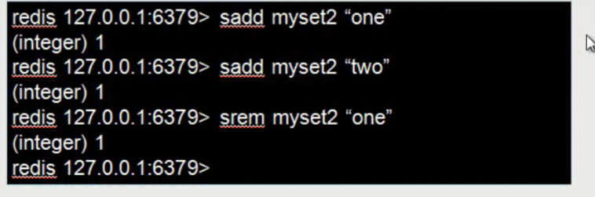

### Spop命令

随机返回并删除名称为key的set中的一个元素

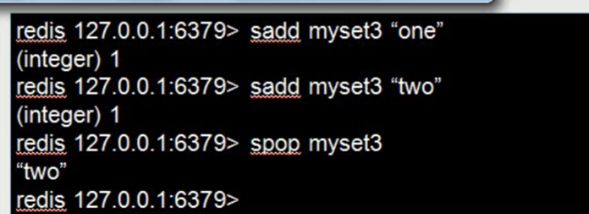

### Sdiff 命令

返回所给定key与第一个key的差集

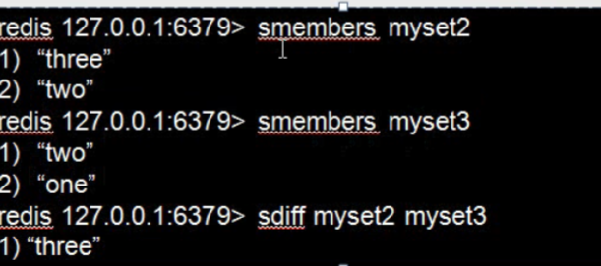

### Sdiffstore 命令

返回给定key与第一个key的差集，并将结果存为另一个key.

Sdiffstore set1 set2 set3 : 将set2余set3 的差集保存到set1 中。

测试： 这里 如果set1 中原来有值，会发生什么 ？？

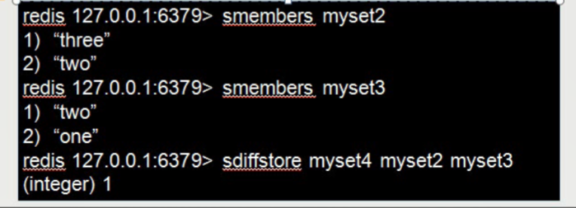

### Sinter 命令

返回所有给定key的交集

(测试：这里的集合可以有2个以上么)

### Sinterstore 命令

返回所给定key的交集，并将结果存为另一个key

Sinterstore set1 set2 set3 将set2 和set3 的交集存放到set1 中。

### Sunion 命令

返回所有给定key的并集

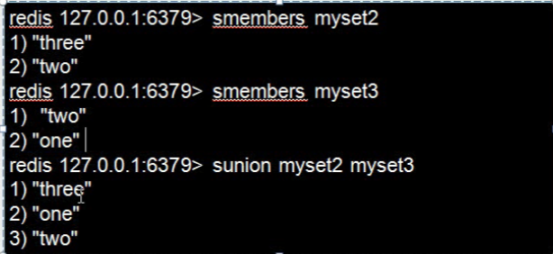

### Sunionstore 命令

返回所有给定key的并集，并存储到集合中。 返回值是并集的个数。

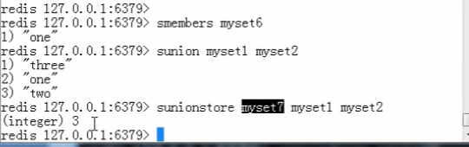

### Smove 命令

从第一个key对应的set中移除member并添加到第二个对应的set中。

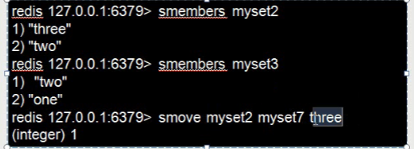

### Scard 命令

查看集合中元素的个数。

Scard myset1

Sismember 命令

测试member是否是名称为key的set的元素。 相当于java中的exist() 方法。

如果是，返回1， 如果不是返回0 。

### Srandmember 命令

随机返回名称为key的set的一个元素，但不删除元素。 Spop命令会随机取一个元素，并将该元素删除。

## Sorted sets类型

Sorted set 是set的一个升级版本，它在set的基础上增加了一个顺序属性，这一属性在天津修改元素的时候可以指定，每次指定后，zset会自动重新按新的值调整顺序。可以理解未有两列的mysql表，一列存value值，一列存顺序。操作key理解为zset的名称。

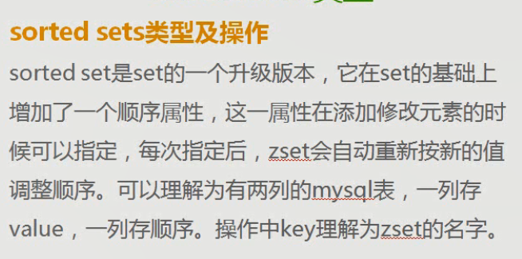

### Zadd命令

向有序集合添加一个元素。

向名称为key的zset中添加元素member，score用于排序。如果该元素存在，则更新其顺序。 如果原来没有该值，且成功添加后，会返回1， 如果原来有值，执行后返回0 ， 表示该值没有添加，只是修改了其顺序号。

测试：如果两次添加的顺序一样，会如何处理 这种情况。

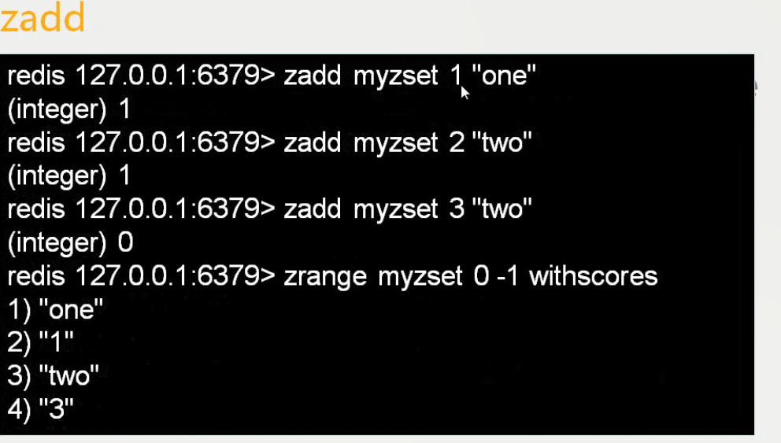

这里的withscores 表示将顺序号输出。

### Zrange 命令

查看有序集合中的所有元素

》 zrange 集合名 0 -1 withscores

### Zrem 命令

删除集合中的某个元素 ，如果成功删除返回1.

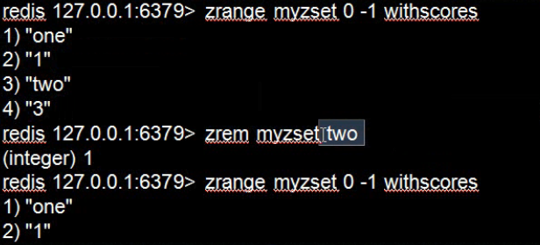

### Zincrby 命令

Zincrby 用于对顺序号进行增加。

如果在名称为key的zset中，已经存在元素member，则该元素的score增加increment否则向该集合中添加该元素，其score的值为increment。

在增加的时候，并不会改变该zset中集合的个数。 1

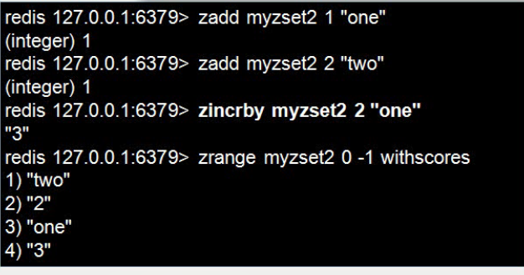

### Zrank 命令

返回zset中，某个取值的索引(zset中的数据排序安装 score从小到大排序)。 这里返回的是元素的索引值，而不是元素对应的score 的取值。

### Zrevrank命令

将score按照从大到小的顺序排列，然后返回对应元素的索引。

### Zrevrange 命令

将zset中的值降序排序(按照score从大到小的顺序排序)

Zrevrange 集合名 0 -1 withscores

这里的0 -1 是索引，他用于限制显示数据的顺序。 同样0， -1 可以被其他的索引值所替换

### Zrangebyscore 命令

返回集合在给定区间的元素。 这里的区间应该是指score的取值。(需要测试一下)

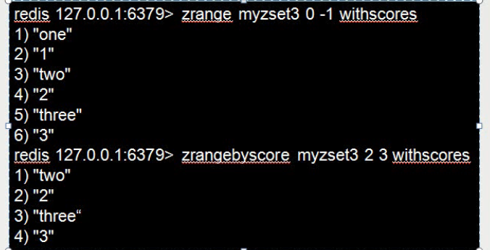

### Zcount 命令

返回集和中score在给定区间的数量

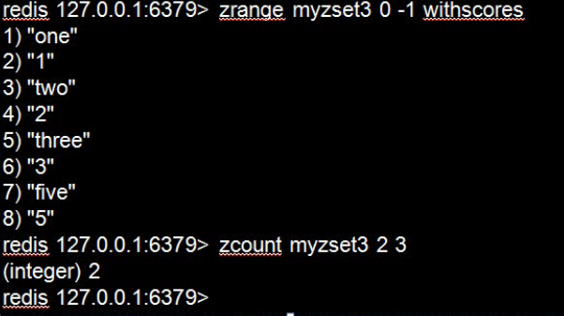

### Zcard 命令

返回集合中的所有元素。

### Zremrangebyrank 命令

按照下标来排序，然后按照索引来删除。

测试： 这里需要动手测试一下，这个命令的两个数字参数表示什么？ 以及它可不可以删除多个元素。

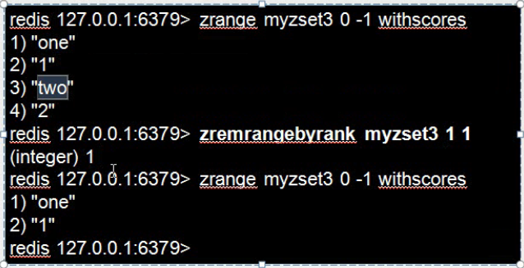

Zremrangebyscore 命令

删除集合在给定区间内的元素 。 按照score的取值来删除。 它的参数应该可以有多个score值。

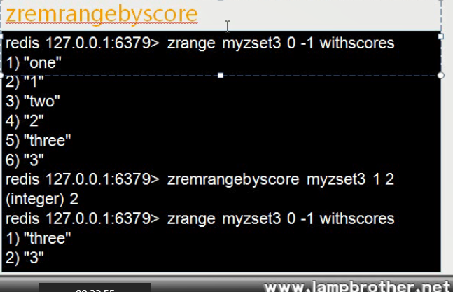

# Redis 数据库管理

Redis提供了丰富的命令对数据库和各种数据库类型进行操作，这些命令在linux终端使用。

Redis中的命令分为 键值相关命令以及服务器相关命令。

## 键值相关命令

### Keys 命令

返回满足给定pattern 的所有的key

### Exists 命令

语法： Exists 集合名

确认一个可以是否存在 ，如果存在返回1，如果不存在返回0 。

### Del 命令

语法： del 集合名

删除一个key，如果删除成功，返回1， 否则返回0 。

### Expire 命令

设置一个key的过期时间

如果对一个不存在的可以设置过期，那么该命令会报错。 可以通过ttl 命令查看一个集合还剩多长时间过期。 如果一个集合已经过期，返回-1。

### Select 命令

选择数据库。 Redis中数据库的名称是0 -15， 一个16个数据库。

### Move命令

将当期那数据库中的可以转移到其他数据库当中

### Persist 命令

移除给定key的过期时间 。 对一个移除了过期时间的集合，通过ttl返回-1， 表示对该集合取消过期时间结束。

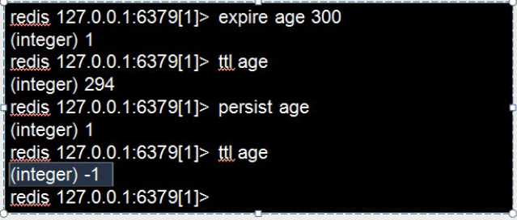

### Randomkey 命令

随机返回key空间的一个key 。 随机返回数据库中的一个key

### Rename 命令

对key进行重命名

### Type 命令

查看一个key的数据类型 。 如果一个key不存在，则返回none。

## 服务器相关命令

### Ping 命令

测试连接是否正常。 如果连接正常，返回PONG, 如果连接不正常返回不能连接到服务器的提示信息。

### Echo命令

在命令行打印一些内容。

### Select 命令

选择数据库。Redis数据库编号从0-15 ，我们可以任意选择一个数据库来进行数据的存取。

### quit命令/exit 命令

退出连接。

### Dbsize 命令

返回当前数据库中key的数目。

### info命令

获取服务器的统计信息

### Config get

实时存储收到的请求

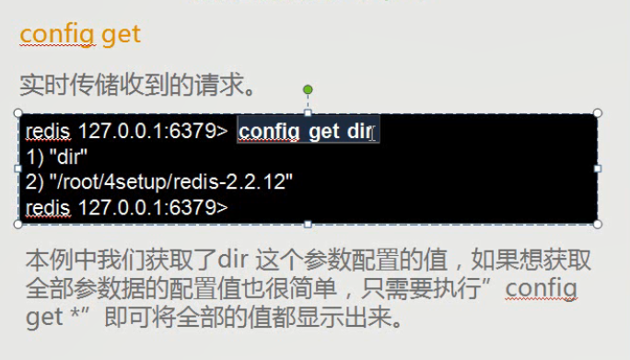

### Flushdb 命令

删除当前选择数据库中的所有key 。 如果清除成功，返回OK .

### Flushall 命令

删除所有数据库中的所有键 。

# Redis高级实用特性

## 安全性

Redis通过修改配置文件redis.conf中 requirepass 来设置redis在执行命令的时候，需要输入密码。 这里的密码就是跟在 requirepass 后面的字符串。

登录时，如果没有密码，依然可以登录，但是登录后执行命令的时候，会报错。

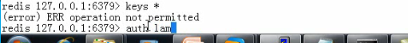

在这种情况下，可以通过执行 auth + 密码 来保证命令可以正常执行。

这里通过auth 进行授权成功的话，会返回OK .

同样可以在登录redis的是，输入密码。 通过参数 –a 输入密码。



## 主从复制

Redis主从复制配置和使用都非常简单。通过主从复制可以允许多个slave server 拥有和master server 相同的数据库副本。

### Redis主从复制的特点：

1. Master 可以拥有多个slave
2. 多个slave 可以连接到同一个master外，还可以连接到其他slave。
3. 主从复制不会阻塞master，在同步数据时，master可以继续处理client请求。
4. 提高系统的伸缩性。

### Redis主从复制过程：

1. Slave 与master 建立连接，发送sync 同步命令
2. Master会启动一个后天进程，将数据库快照保存到文件中，同时master主进程会开始收集新的鞋命令并缓存。
3. 后台完成保存后，就讲次文件发送给slave
4. Slave将此文件保存到硬盘上。

### 配置主从服务器：

配置slave服务器很简单，只需要在slave的配置文件中加入下面的配置：

|  |
| --- |
| Slaveof 192.168.1.1 6379 # 指定master的ip 和端口  Masterauth lamp # 这是主机的密码 |

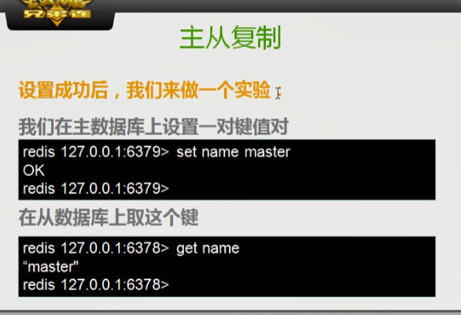

在redis上面通过 info命令查看role的取值来确定当前登录的redis是主机还是从机。

如果是从机的话，取值为slave。 如果是主机的话，取值是master。

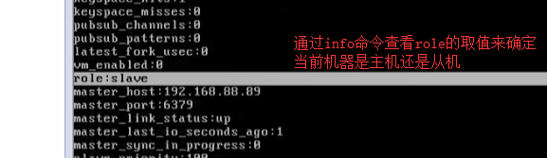

这里可以通过 master_link_status 的取值为up，可以指定当前从机正在连接到master上。

查看master的信息如下：

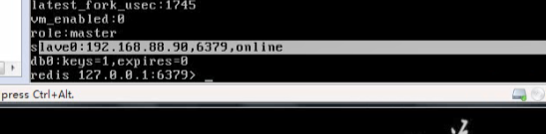

这里的slave0:192.168.88.90,6379，online 说明有一个ip为 192.168.88.90 的机器作为从机连接着master。

## 事务处理（简单事务处理）

Redis 对事物的支持目前还比较简单.Redis只能保证一个client发起的事物中的命令可以连续的执行，而中间不会插入一起client的命令。 当一个client在一个连接中发出multi命

令时，这个连接会进入一个事务上下文，该连接后续的命令不会立即执行，而是先放到一个队列中，当执行exec命令时，redis会顺序的执行队列中的所有命令。

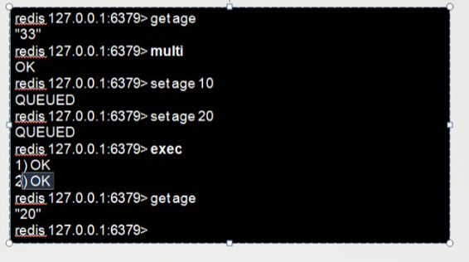

如何取消一个事务。 通过discard 命令退出一个事务。 Redis的事务处理有待改进。

当Redis的事务队列中，某个命令发生错误的时候，其它的命令不会回滚。

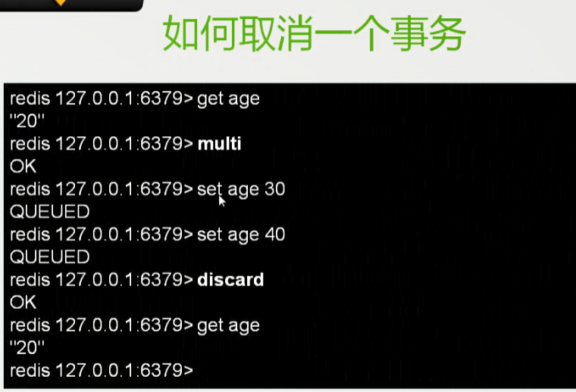

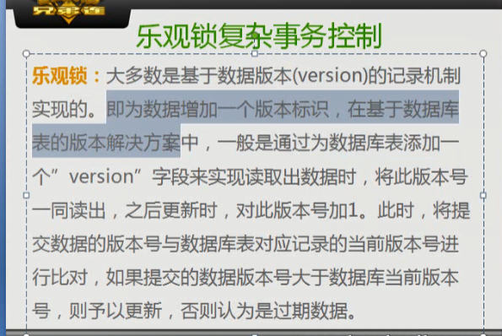

乐观锁和版本控制器是类似的。

乐观锁复杂事务控制

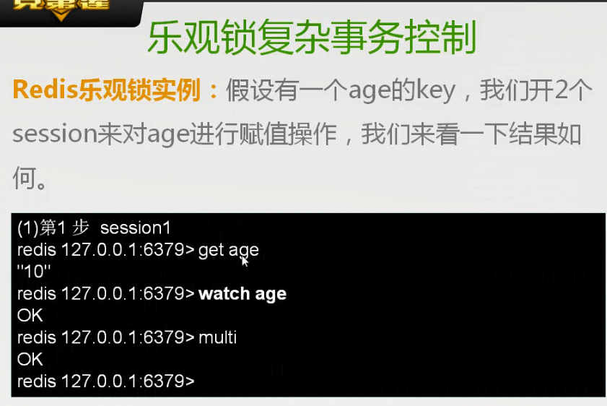

这里的watch + 变量 表示对一个变量进行监控。

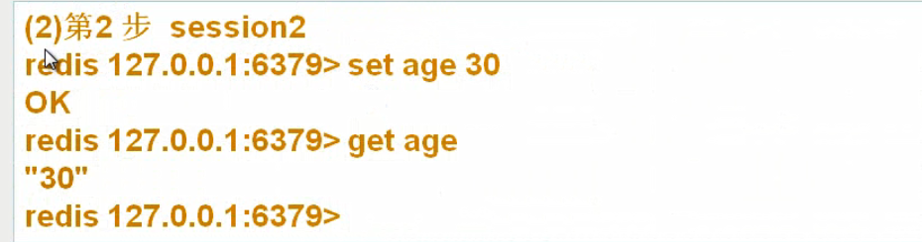

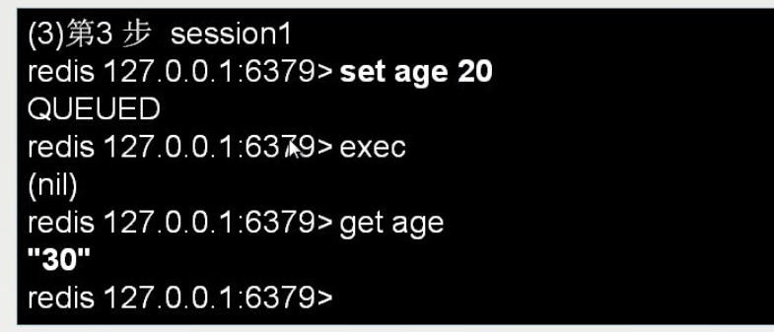

这里在第三步中，可以提交，但是提交不成功。

测试： 上面操作的watch 命令是干什么的，如果不适应watch 监控一个变量，在事务中，修改，是否可以执行成功。

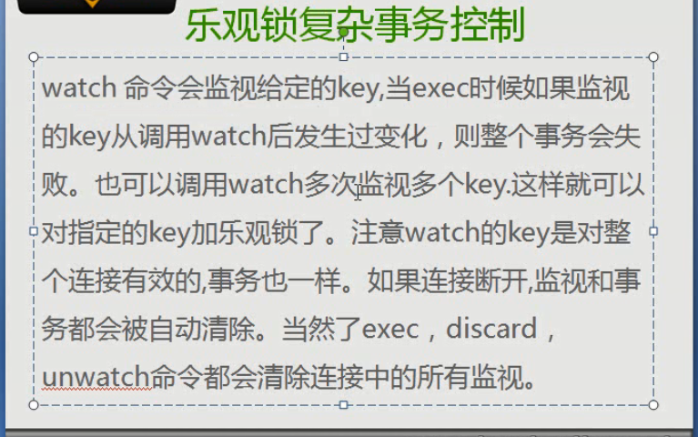

这里的watch 相当于给变量添加了一个乐观锁。 这里，watch的key是对整个连接有效的，事务也一样。 如果连接断开，监视和事务都会被自动清除。

这里redis和oracle的区别在于: 在oracle中，如果对某个记录有事务的话，在其他会话中，数据时不会被执行成功的。

## 持久化机制

(飞) 因为内存大小是有限的，因此需要持久化机制来保证数据不丢失。

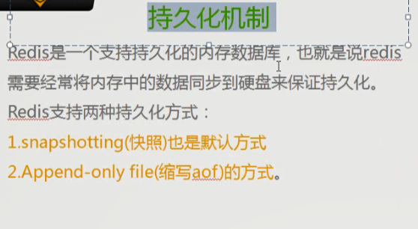

Redis 是一个支持持久化的内存数据库，也就是时候redis需要经常讲内存中的数据同步到硬盘来保证持久化。Redis支持两种持久化方式。

### 方案一： 快照方式

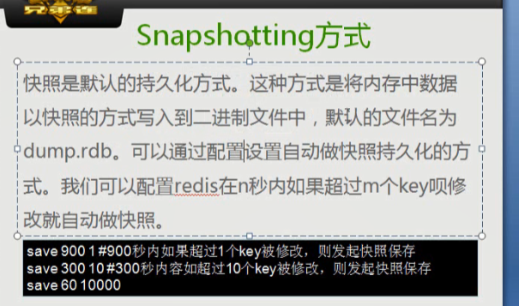

默认情况下，redis采用快照的方式持久化数据到Redis中。 且保存数据到

Redis安装路径下的bin 下的 dump.rdb 二进制文件中。

### 方案二：AOF方式进行数据的持久化

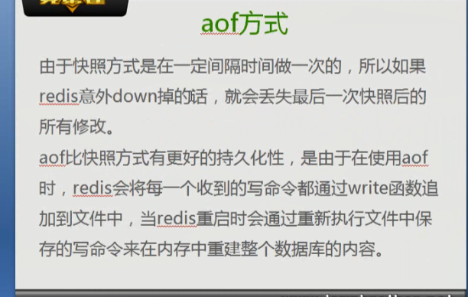

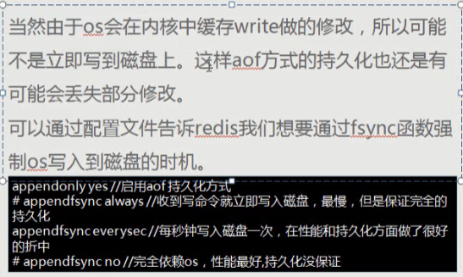

Redis如果要启用aof方式来持久化数据，需要在配置文件中打开

Appendonly yes // 启用aof持久化方式

注意：AOF方式产生的文件，保存的是操作的记录。

AOF方式的三种实现方式：

## 发布订阅消息

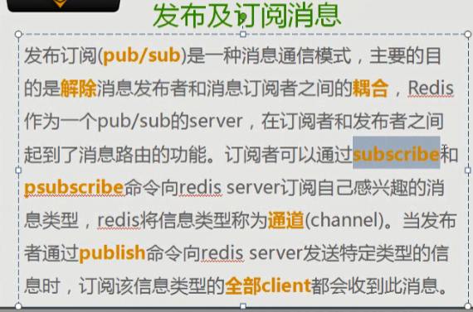

## 虚拟内存的使用

Redis的虚拟内存与操作系统的虚拟内存不是一回事，但是思路和目的是相同的。就是暂时把不经常访问的数据从内存交换到磁盘上，从而腾出宝贵的内存空间用于其他需要访问的数据。尤其是对于redis这样的内存数据库，内存总是不够用的。除了可以将数据分割到多个redis server 外，另外能够提供数据库容量的方法就是使用虚拟内存把那些不经常访问的数据交换到磁盘上。

虚拟内存的相关配置

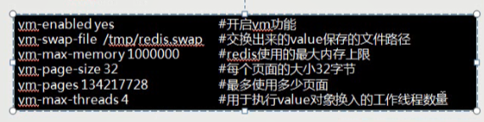

# 辅助技能

1. Linux 系统查询某个端口是否启动 ，以及被哪个应用占用

* Netstat -tunpl | grep 端口号
* 

2. 杀死服务器中的某个进程

> pkill 进程名

比如杀死服务器上面的 Redis服务器进程 #pkill redis-server

3 使用putty的时候，如果想要快速打开一个新的会话，只需要点击控制台，右键，新建会话，即可。

1. 查看redis不同数据类型有哪些命令
   1. Help @ + 数据类型

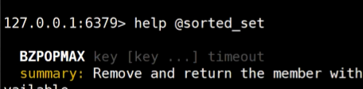

# 思考

1. Java 语言如何将一个对象序列化，然后保存到Redis中？
2. Redis中存在大量的数据的时候，之前学习的各种命令会有什么样的现象。
3. Redis中的一些命令，不清楚它们在实际环境中有什么作用。
4. 使用Redis做缓存和使用ehcache做本地缓存有什么区别？？